Localisation, cartographie et mobilité
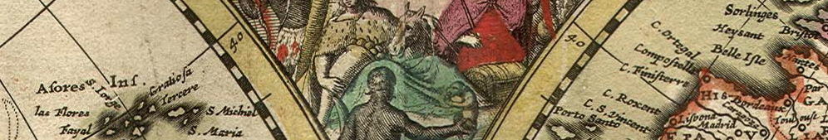

Introduction
Ce thème peut faire l’objet d’une approche linéaire, à partir de la situation concrète suivante :
Monsieur X reçoit un selfie d’une amie qui lui demande de deviner où elle se trouve. Monsieur X lui répond en lui donnant la localisation exacte, à quelques mètres près.
Quels matériels, quels algorithmes, quels protocoles peuvent rendre cette expérience possible ?
Pour qu’un téléphone puisse connaître sa position, il a fallu que la puce GPS qu’il contient la calcule à partir des signaux reçus par les satellites de géopositionnement (activité 1).
Ensuite, les coordonnées calculées ont été transférées de la puce GPS du téléphone vers l’application Appareil Photo du téléphone suivant un protocole normalisé, la trame NMEA 0183 (activité 2).
L’application Appareil Photo a intégré ces coordonnées parmi les métadonnées EXIF qu’elle attache à chaque photo prise. Monsieur X peut alors connaître exactement l’endroit où celle-ci a été prise (activité 3).
En utilisant GeoPortail, Monsieur X peut afficher sur une carte la position de son amie. L’utilisation des différents fonds de carte peut lui donner une multitude de renseignements sur la zone où celui-ci se trouve (activité 4).
S’il décide d’aller rendre visite à son amie, il pourra utiliser un calculateur d’itinéraire en ligne, qui l’invitera alors à préciser quels sont ses critères d’optimisation : le trajet le plus court, le plus rapide, le moins cher ? (activité 5)
Enfin, enthousiasmé par les possibilités techniques de la cartographie en ligne, Monsieur X peut décider d’apporter sa contribution à l’élaboration d’une base de données cartographique, et devient ainsi contributeur du projet OpenStreetMap (activité 6).

Géolocalisation par satellites (GPS, Galileo...)

Préambule
Cette activité est l’occasion de balayer une idée reçue : un module GPS ne communique pas avec les satellites, il se contente de recevoir les données que ceux-ci envoient en permanence, puis de faire des calculs.
Décrire le principe de fonctionnement
de la géolocalisation.
capacité attendue

Activité 1
- Travail préparatoire
Les élèves visionnent les vidéos ci-dessous :
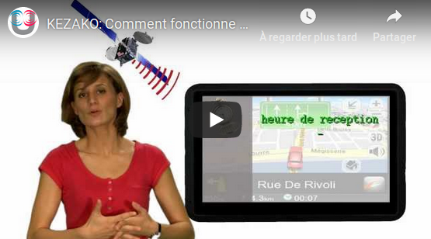 | 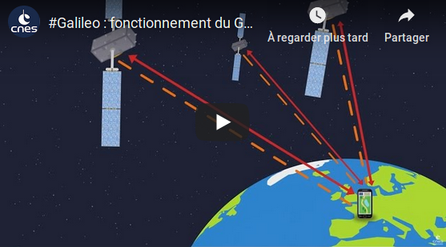
https://youtu.be/WoqpQbWdacQ | https://youtu.be/e79tSIpLiDk
Source : D. Roche, académie de Grenoble
- Activité GeoGebra
Source : C. Marchant, académie de Strasbourg
► Document-élève de travail : GPS_doc_eleve.pdf
► Document-prof de correction : doc eleves TP GPS_corr_prof.pdf
► Scénario pédagogique :
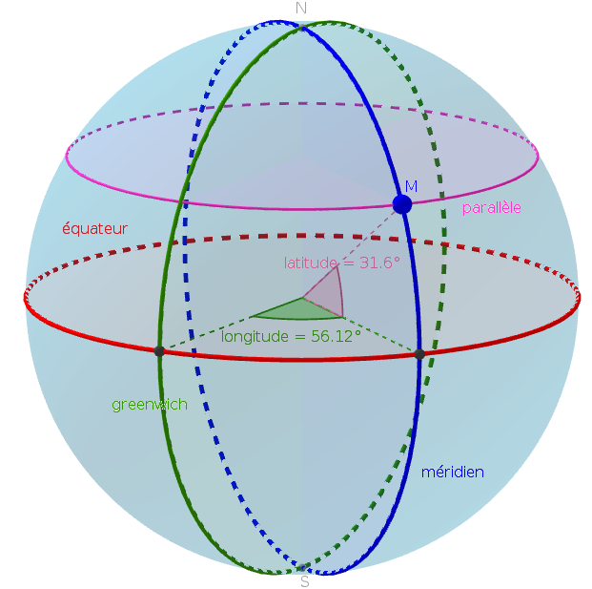
  - (re)Découverte des notions de latitude et de longitude
À l’aide du fichier GeoGebra coordgeo.ggb,
les élèves observent l’évolution des deux angles orientés Latitude et Longitude.
Ils caractérisent les notions de méridien et de parallèle.
Ces notions figurent au programme de mathématiques de Troisième.
  - Application : retrouver quelques grandes villes
À l’aide du fichier GeoGebra villes.ggb, les élèves doivent associer à quelques coordonnées présentées dans un tableau quelques grandes villes déjà placées sur la sphère Terre.
Ce travail peut se faire en groupe pour plus de rapidité.
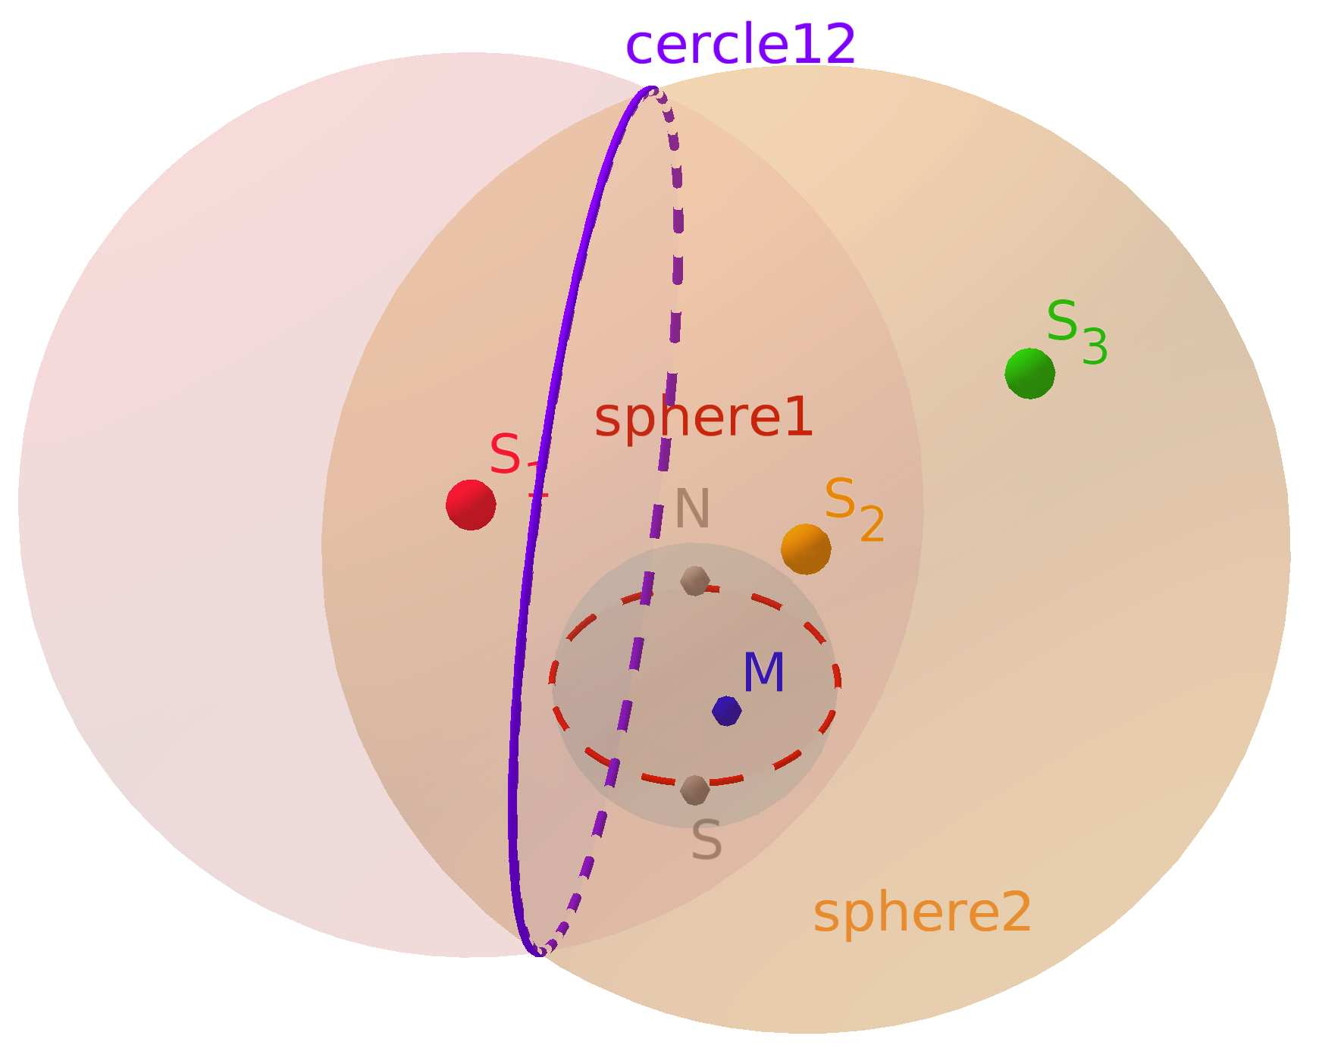
  - Fonctionnement de la géolocalisation : se repérer grâce à 3 satellites.
À l’aide du fichier GeoGebra satellites.ggb, les élèves doivent retrouver un point à la surface de la Terre en connaissant le temps mis par le signal émis trois satellites S₁, S₂, S₃, à arriver jusqu’au récepteur GPS.
Ce travail peut être considéré comme assez technique en manipulation GeoGebra. Il est toutefois une illustration concrète de la trilatération évoquée dans la vidéo n°1.
Une discussion peut s’engager sur la nécessité du quatrième satellite (nécessité géométrique ou technique ?)

Pour aller plus loin
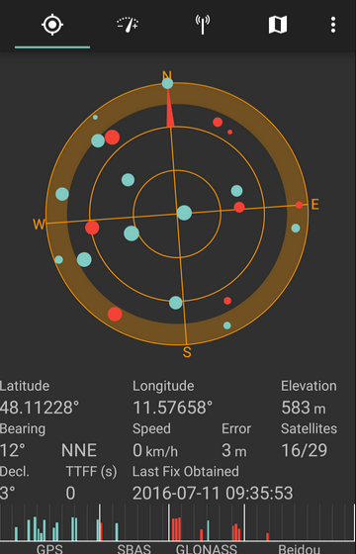
Sur téléphone mobile ou tablette, l’application Satstat (parmi d’autres) permet d’afficher en temps réel le nombre de satellites dont le signal est reçu. Cela permet de valider le fait que 4 satellites sont nécessaires à l’établissement de la position.

Transmission des coordonnées : trame NMEA

Préambule
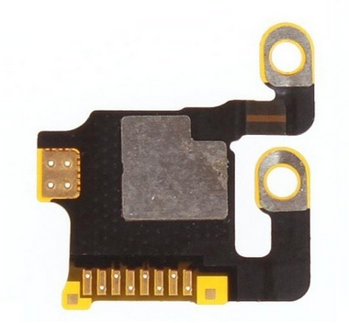
Les différents composants d’un appareil électronique (ex : un téléphone mobile) communiquent par des protocoles normalisés.
Ainsi, les puces GPS qui effectuent les calculs de positionnement envoient leurs résultats présentés suivant une trame normalisée : la trame NMEA 0183. Le développeur d’une application (par exemple : la galerie photo, un jeu de capture
de Pokémons...) souhaitant utiliser la position de l’utilisateur sait qu’il pourra exploiter cette trame pour en déduire les renseignements sur la position.
Puce GPS d’un iPhone5

Activité 2
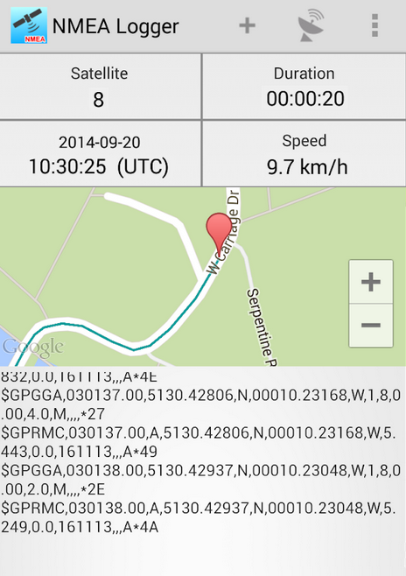
- Travail préparatoire sur smartphone
Android : NMEA Tools ou GPS Nmea Lite
iOS : NMEA Gps
Ces applications permettent d’afficher les trames NMEA que génère la puce GPS du téléphone. On voit ainsi que les trames sont d’abord incomplètes (elles ne contiennent pas les coordonnées), puis deviennent complètes dès que les signaux de 4 satellites ont été analysés.
- Activité-élève : exploitation d’une trame en Python
Source : O. Barata, académie de Besançon
► Document-élève de travail : decodage_NMEA.pdf
► Scénario pédagogique :
4 documents-ressources sont présentés aux élèves :
Document 1 : extrait de Wikipedia, informations générales sur le protocole.
Document 2 : extrait de Wikipedia, détail d’une trame GGA.
Décoder une trame NMEA pour
trouver des coordonnées
géographiques
capacité attendue
$GPGGA  064036.289  4836.5375, N  00740.9373,E  1  04  3.2  200.2,M  ,,,,,0000  *0E | : Type de trame  : Trame envoyée à 06h 40m 36,289s (heure UTC)  : Latitude Nord : 48°36.5375’ (DM) = 48,608958° (DD) = 48°36'32.25" (DMS)  : Longitude Est : 7°40.9373’(DM)= 7,682288° (DD) = 7°40'56.238" (DMS)  : Type de positionnement (le 1 est un positionnement GPS)  : Nombre de satellites utilisés pour calculer les coordonnées  : Précision horizontale ou HDOP (Horizontal dilution of precision)  : Altitude 200,2, en mètres  : D'autres informations peuvent être inscrites dans ces champs  : Somme de contrôle de parité, un simple XOR sur les caractères entre $ et *3
Document 3 : extrait de Wikipedia, différences entre les écritures DMS (Degré-Minute-Seconde), DM (Degré-Minute) ou DD (Degré décimal).
Exemple : 49°30’00’’ (DMS) est équivalent à 49°30,0’ (DM), lui même équivalent à 49,5000° (DD).
Les sites de cartographie en ligne utilisent les DD dans leurs urls :

Document 4 : Aide-mémoire de techniques en Python
Attention, l’étude des listes en Python n’est pas explicitement au programme de mathématiques de la classe de Seconde.
Questions élèves :
- Vérifier par un calcul que la latitude 48°36.5375’ (DM) du document correspond à 48°36'32.25" (DMS).
- D’après le document 4, quelle instruction en python permet d’obtenir une liste à partir d’une chaîne de caractères nommée trame ? trame="$GPGGA,064036.289,4836.5375,N,00740.9373,E,1,04,3.2,200.2,M,,,,0000*0E"
- Écrire une procédure origine(type_trame) qui à partir du premier élément de la trame affiche l’origine du signal.
- Écrire un programme qui à partir d’une trame NMEA affiche l’heure, la latitude, et la longitude sous la forme :
heure : hh : mm : ss
latitude : 48 ° 36 ' 32 " N
longitude : 07 ° 40 ' 56 " E
Appliquer ce programme à la trame suivante :
trame="$GPGGA,094527.289,47.6316,N,6.8503,E,1,04,3.2,200.2,M,,,,0000*0E" .
- Écrire une procédure affichage(zoom,latitude, longitude) à l’aide des instructions ci-dessous pour obtenir l’affichage du lieu correspondant à l’aide site Openstreetmap.
import webbrowser
zoom='16'
webbrowser.open('https://www.openstreetmap.org/#map=' + zoom + '/' + str ( latitude )+ '/' + str ( longitude ))

Utilisation des coordonnées : métadonnées EXIF

Préambule
Cette partie est à l’intersection des thèmes Photographie Numérique, Localisation, Données Structurées et Réseaux sociaux. Elle peut donc faire l’objet d’une étude approfondie en fin d’année (par le biais d’un mini-projet si les conditions matérielles et pédagogiques le permettent), ou de fil conducteur tout au long de l’année.

Activité 3
Un ami vous envoie une photo de la Statue de la Liberté : pouvez-vous déterminer avec certitude où sa photo a été prise ?
Ce renseignement est (peut-être) contenu à l’intérieur du fichier de la photo envoyée : certaines photos contiennent des métadonnées normalisées suivant le format EXIF : EXchangeable Image file Format.
Partie A : découverte des données EXIF
- Faire une recherche sur les différents renseignements que peuvent donner les métadonnées EXIF.
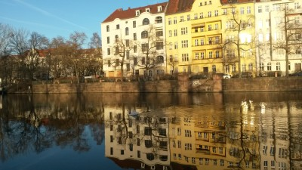
- Grâce à l’outil en ligne http://exif.regex.info/exif.cgi, explorer les métadonnées de l’image ci-dessous :

fichier ex_act_EXIF.jpg
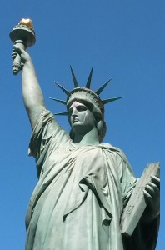
- Avec quel matériel cette photo a-t-elle été prise ? Quel jour ?
- Pouvez-vous localiser l’endroit où cette photo a été prise ?
- Analysez l’image de la Statue de la Liberté ci-contre. Où cette photo a-t-elle été prise ?
Vous pourrez utiliser le site https://www.geoportail.gouv.fr/ et copier-coller la latitude et la longitude dans le champ de recherche.
fichier liberty.jpg
B. La question de la confidentialité et de la fiabilité des données
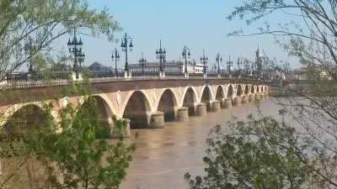
- Est-il possible d’effacer ou de modifier des données EXIF ?
Analysez la photo ci-dessous :
Une discussion peut s’engager sur la confiance qu’il est possible d’accorder aux EXIF : lors de la question A.5, les élèves ont-ils recoupé leur information ? (par Google Street View pour voir s’il y a effectivement une Statue de la Liberté à l’endroit indiqué)
fichier pont.jpg
- Est-il possible de paramétrer son téléphone pour que les coordonnées de géolocalisation ne figurent pas dans les EXIF ?
Régler les paramètres de confidentialité
d’un téléphone pour partager
ou non sa position.
capacité attendue
- Les photos des réseaux sociaux Snapchat, Instagram ou Facebook contiennent-elles des données EXIF ? Faire l’expérience avec une photo de votre téléphone (avec par exemple l’application Metadata Viewer) avant envoi sur un réseau social, puis avec cette même photo téléchargée depuis ce réseau social.
- Sait-on à quel endroit (sur votre appareil, ou sur les serveurs du réseau social) les données EXIF ont-elles été supprimées ? En quoi cela peut-il être problématique ?

Pour aller plus loin
Les EXIF peuvent être extraits en Python à l’aide (par exemple) du module Pillow.
Voir l’activité de D.Roche : https://pixees.fr/informatiquelycee/n_site/snt_photo_exif.html

Exploitation des coordonnées : utilisation de GeoPortail

Préambule
La référence explicite à GeoPortail dans le programme de SNT peut se voir comme une volonté de promouvoir un service méconnu des élèves, loin de l’hégémonie de Google Maps. Il peut être intéressant de faire remarquer que GeoPortail est une plateforme nationale et respectueuse des données utilisateurs.
De même, faire effectuer une recherche internet sur les tarifs de Google Maps peut leur permettre de découvrir comment la situation de quasi-monopole de Google lui a permis de décider de changer brutalement sa politique tarifaire en juin 2018. De nombreux sites ont alors dû se tourner vers des alternatives comme GéoPortail ou OpenStreetMap, qui possèdent des avantages qu’il convient de faire découvrir aux élèves.

Activité 4
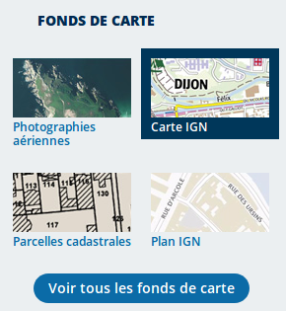
GéoPortail permet de superposer une multitude de couches différentes sur des domaines très variés.
Quatre couches (appelés fonds de cartes) très utilisées apparaissent en raccourci dans le menu latéral.
Identifier les différentes couches
d’information de GeoPortail
pour extraire différents types de données.
capacité attendue
Le bouton « Voir tous les fonds de carte » permet d’afficher, classés par thèmes, toutes les ressources disponibles.
Questions :
- Recherchez le numéro de la parcelle cadastrale de votre domicile.
Mesurez la superficie de cette parcelle.
Vous pouvez vous aider du tutoriel vidéo https://www.youtube.com/watch?v=rbl2sF7zugk
Les réponses suivantes sont à trouver à l’aide du fond de carte adapté. N’hésitez pas à parcourir tous les menus et sous-menus.
- Monsieur X veut acheter une maison au 66 avenue du Maréchal Juin, à Biarritz. Mais il ne supporte pas le bruit. Que lui conseillez-vous ?
- Madame Y habite à Monbazillac en Dordogne. Elle possède un drone de loisir et souhaite le faire voler à une altitude d’environ 40 mètres. En a-t-elle le droit ?
- Ai-je le droit de prendre une photo aérienne de l’endroit aux coordonnées GPS :
44.829439 , -0.879641 ?
(vous pouvez copier-coller ces coordonnées dans la barre de recherche)
En affichant le fond de carte de photographies aériennes, que pouvez-vous dire de la qualité des prises de vue sur les zones interdites ?
- Au XIXe siècle, comment appelait-on l’actuelle Avenue Thiers, sur la rive droite de Bordeaux ?

Optimisation d’un itinéraire

Activité 5
Un automobiliste landais veut se rendre de Lüe à Moustey. Nous allons étudier les différents trajets qu’il peut emprunter.
Partie A : recherche manuelle d’un itinéraire optimisé
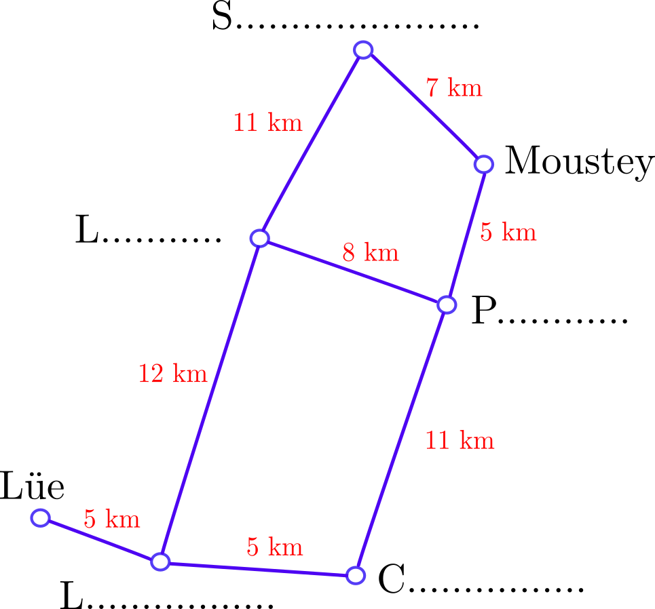
- À l’aide de GéoPortail ou OpenStreetMap, indiquer sur le graphe ci-dessous le nom des villes manquantes.

Représenter un calcul d’itinéraire
comme un problème sur un graphe.
capacité attendue

- Déterminer le chemin le plus court entre Lüe et Moustey.
- La route entre Labouheyre et Saugnac-et-Muret est une autoroute (vitesse maximale autorisée : 130 km/h), alors que toutes les autres routes sont des routes départementales (vitesse maximale autorisée : 80 km/h).
Compléter le graphe ci-dessus en indiquant entre chaque ville le temps de parcours, si l’automobiliste roule à la vitesse maximale autorisée.
- Quel est (ou quels sont) le(s) itinéraire(s) le(s) plus rapide(s) ?
- Quels sont les autres critères qui pourraient être pris en compte pour choisir le « meilleur » itinéraire ?

Partie B : utilisation d’un logiciel de calcul d’itinéraire
- Comparer les résultats donnés par GéoPortail, GoogleMaps et ViaMichelin pour ce trajet.
Utiliser un logiciel pour calculer un
itinéraire.
capacité attendue
- Quels sont les critères proposés par ces sites pour optimiser le trajet ?

Pour aller plus loin
Les deux principaux algorithmes de recherche de plus court chemin sont l’algorithme de Dijkstra et l’algorithme A*.
L’algorithme de Dijkstra est actuellement enseigné en Terminale ES spécialité Maths, il est compréhensible par un élève de Seconde motivé (voir par exemple https://www.youtube.com/watch?v=rI-Rc7eF4iw )
Toutefois, l’algorithme de Dijkstra est plus lent que l’algorithme A* qui est (semble-t-il) celui utilisé par les logiciels de recherche d’itinéraires. À noter que A* est lui-même une extension de l’algorithme de Dijkstra.

Contribuer à un service libre de cartographie

Activité 6
- Travail préparatoire (élèves)
Les élèves visionnent les vidéos ci-dessous :
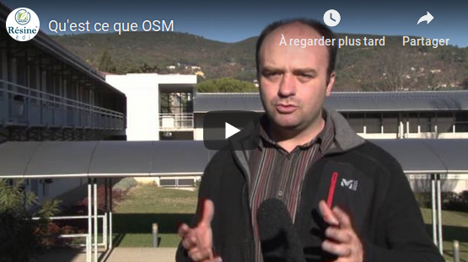 | 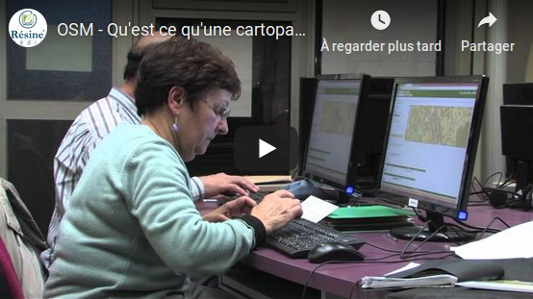
https://youtu.be/zJSGOpqa9ew | https://youtu.be/8A68_2_jiYc
Source : D. Roche, académie de Grenoble
Contribuer à OpenStreetMap
de manière collaborative
capacité attendue
En une seule expression rapide et efficace, OpenStreetMap peut être présenté comme « le Wikipédia de la cartographie».
- Préparation par l’enseignant de la sortie sur le terrain
La sortie peut se faire à l’extérieur du lycée, mais une simple sortie dans la cour du lycée peut suffir : il y a forcément des objets non cartographiés dans la cour (bâtiments modulaires, arbres, bancs, œuvres d’art…).
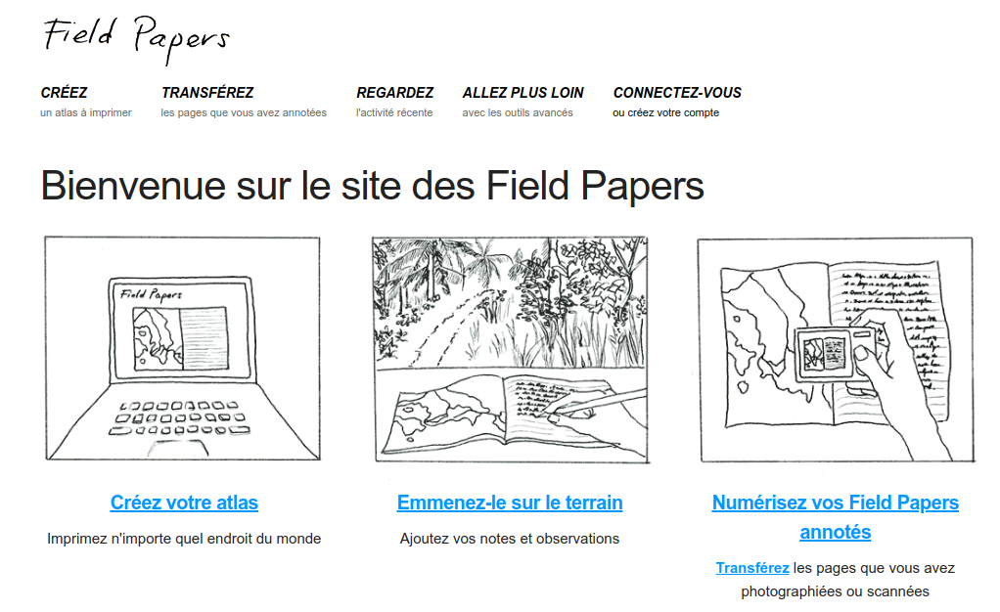
  - Se rendre sur le site http://fieldpapers.org

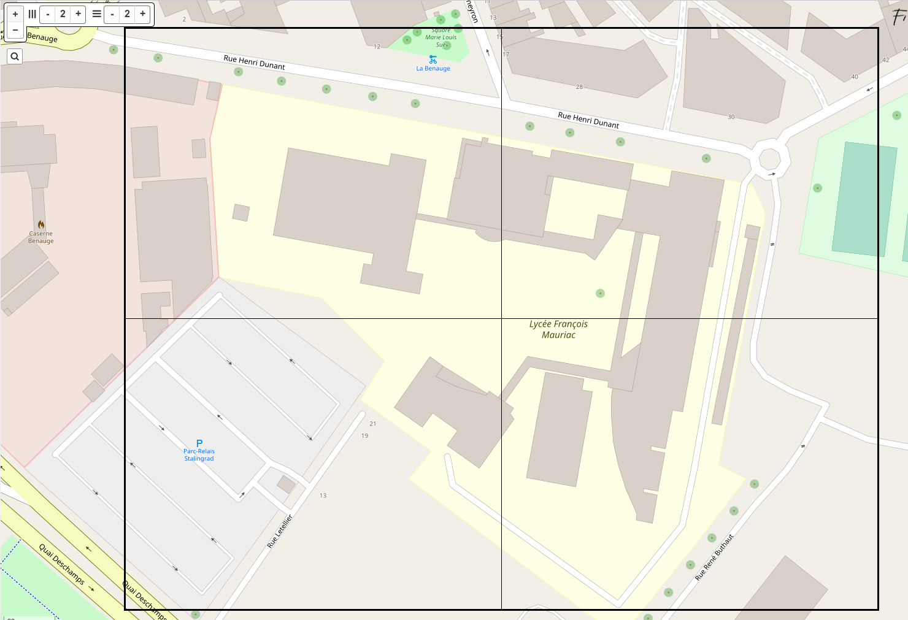
  - Subdiviser la zone à cartographier (sur l’exemple, la cour d’un lycée) en plusieurs zones, afin que les différents groupes d’élèves aient chacun une partie à cartographier.
  - Cliquer sur «Créer l’atlas» puis sur «Télécharger le pdf».
  - Imprimer pour chaque groupe d’élève le plan de la zone qui leur est attribuée.
- Sortie sur le terrain
Chaque groupe d’élève, armé du plan papier de leur zone, d’un crayon (et éventuellement d’un mètre-mesureur) va relever tous les éléments qui ne figurent pas encore sur le plan imprimé.
- Retour en salle informatique pour la contribution
Afin de procéder à la modification des cartes existantes, un compte utilisateur doit être créé dans chaque groupe. Il sera alors nécessaire qu’un élève puisse fournir une adresse email valide. Attention, plusieurs élèves ne peuvent pas travailler simultanément avec le même compte.

  - Connectez-vous avec votre identifiant et votre mot de passe sur https://www.openstreetmap.org/
  - Déplacez-vous sur la zone que vous avec cartographiée manuellement et cliquez sur «Modifier».
Tutoriel complet :
http://numetlib.fr/?p=727
  - Les objets que vous pouvez rajouter se divisent en trois catégories : les points, les lignes et les polygones. Chacun correspond à un type d’objet différent.
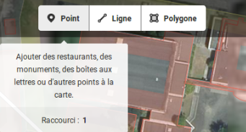 | 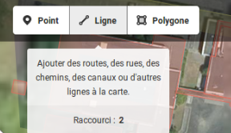 | 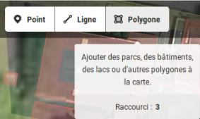
Effectuez les ajouts ou les modifications que vous avez repérés sur votre carte papier.
Vous pouvez utiliser le champ de recherche pour vous aider dans la dénomination des objets à rajouter.
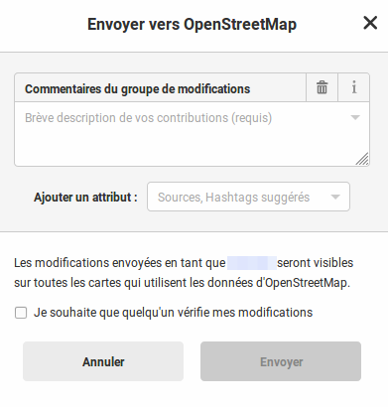
  - Lorsque vos modifications sont terminées, cliquez sur «Sauvegarder».
Il vous sera alors proposé d’écrire un commentaire sur l’objet de votre modification : ce commentaire sera utile pour la personne qui vérifiera votre contribution.
Si vous souhaitez que votre travail soit vérifié par un membre de la communauté OpenStreetMap, cliquez sur «Je souhaite que quelqu’un vérifie mes modifications.»
  - Cliquez sur «Envoyer».
Remarque : il est possible de faire des contributions a minima, sans avoir besoin de créer un compte. Cela s’appelle Ajouter une note (tutoriel à l’adresse https://numetlib.fr/?p=725)

